ИНДИВИДУАЛЬНЫЙ СБОРНИК ЗАДАНИЙ
Вы должны выполнить все контрольные задания, представленные в сборнике
______________________________ Группа № ___________
(фамилия, имя, отчество)
ФИЗИКА
Вариант 5
1 | Кинематический закон вращательного движения тела задан уравнением $ϕ=t^{2}$. Угловая скорость тела в конце третьей секунды равна…
1 | 1)2 рад/с; 2) 3 рад/с; 3) 4 рад/с; 4) 6 рад/с.
2 | Из жести вырезали три одинаковые детали в виде эллипса. Две детали разрезали пополам вдоль разных осей симметрии. Затем все части отодвинули друг от друга на одинаковое расстояние и расставили симметрично относительно оси ${\text{ОО}}^{I}$. Для моментов инерции относительно оси ${\text{ОО}}^{I}$справедливо отношение…  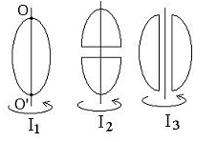
2 | 1)$I_{1}=I_{2}=I_{3}$; 2) $I_{1}⊲I_{2}⊲I_{3}$ ; 3) $I_{1}=I_{2}⊲I_{3}$; 4) $I_{1}⊲I_{2}=I_{3}$.
3 | Шарик, прикрепленный к пружине и насаженный на горизонтальную направляющую, совершает гармонические колебания.  На графике представлена зависимость проекции силы упругости пружины на положительное направление оси Х от координаты шарика. Работа силы упругости на этапе В-А-О равна…
3 | 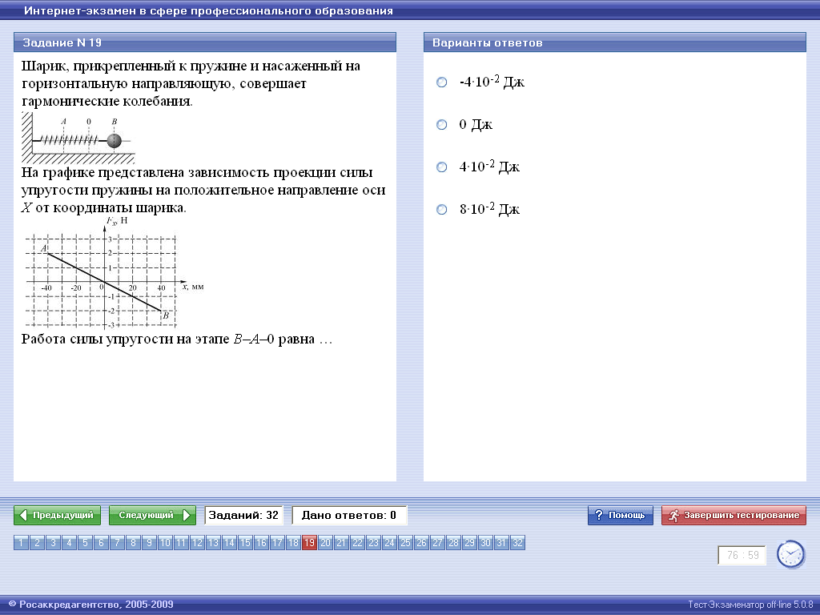
3 | 1)$−4⋅{\text{10}}^{−2}\text{Дж}$; 2) $0\text{Дж}$; 3) $4⋅{\text{10}}^{−2}\text{Дж}$; 4) $8⋅{\text{10}}^{−2}\text{Дж}$.
4 | Свободные затухающие колебания пружинного маятника описываются уравнением…
4 | 1)$\frac{d^{2}x}{{\text{dt}}^{2}}+\frac{k}{m}x=0$; 2)$\frac{d^{2}x}{{\text{dt}}^{2}}+\frac{b}{m}⋅\frac{\text{dx}}{\text{dt}}+\frac{k}{m}x=0$;  3) $\frac{d^{2}x}{{\text{dt}}^{2}}+\frac{b}{m}⋅\frac{\text{dx}}{\text{dt}}+\frac{k}{m}x=\frac{F_{0}}{m}\text{cos}ωt$.
5 | Средняя кинетическая энергия молекулы идеального газа при температуре $T$равна $ε=\frac{i}{2}\text{kT}$. Здесь $i=n_{\text{пост}}+n_{\text{вращ}}+2n_{\text{колеб}}$, где$n_{\text{пост}}$, $n_{\text{вращ}}$и $n_{\text{колеб}}$ - число степеней свободы поступательного, вращательного и колебательного движения молекулы. При условии, что имеют место только поступательное и вращательное движение, для водорода (Н₂) число $i$ равно…
5 | 1)7; 2) 5; 3) 2; 4) 8.
6 | Два точечных заряда $q$и $2q$ на расстоянии $r$ друг от друга взаимодействуют с силой $F$. Заряды $q$ и $q$на расстоянии $r$будут взаимодействовать с силой …
6 | 1)$\frac{F}{8}$; 2) $\frac{F}{4}$; 3) $4F$; 4) $2F$; 5) $\frac{F}{2}$.
7 | Вольт-амперные характеристики двух нагревательных спиралей изображены на рисунке. Из графиков следует, что сопротивление одной спирали больше сопротивления другой на…  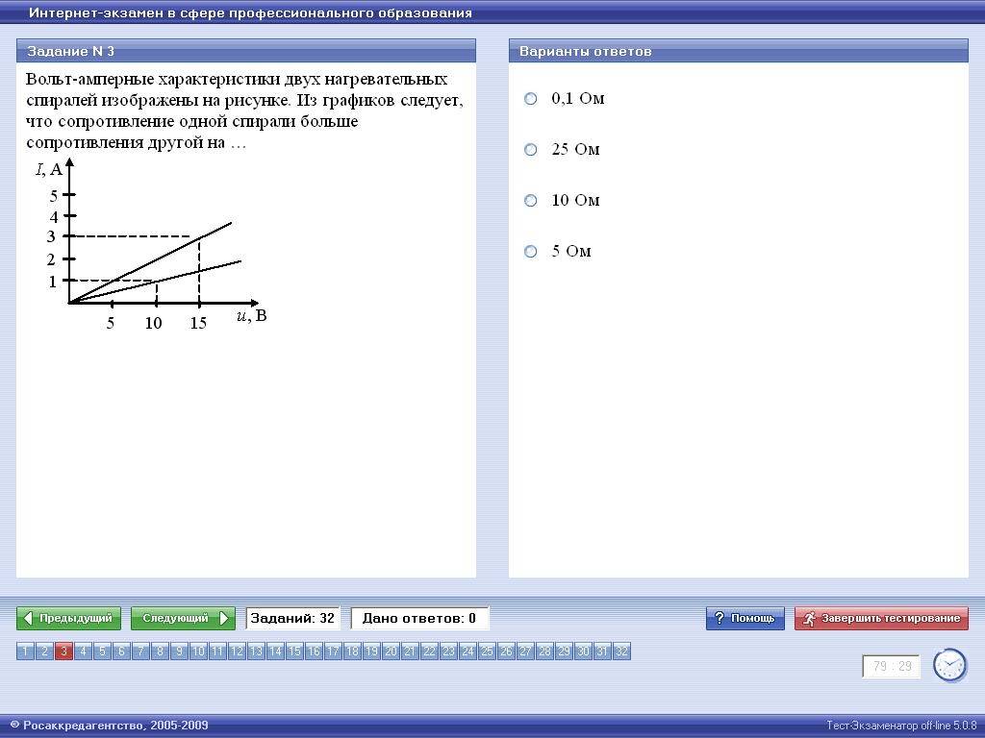
7 | 1)0,1 Ом; 2) 5 Ом; 3) 10 Ом; 4) 25 Ом.
8 | На рисунке указаны траектории заряженных частиц, имеющих одинаковую скорость и влетающих в однородное магнитное поле, перпендикулярное плоскости чертежа. Если заряд частицы отрицателен, то ее траектория соответствует номеру…  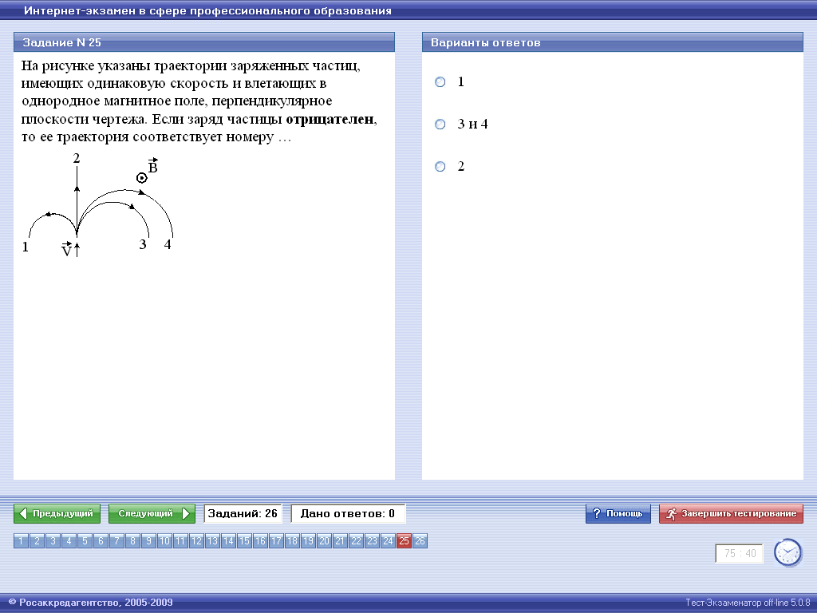
8 | 1)1; 2) 2; 3) 3 и 4.
9 | На твердое тело перпендикулярно его поверхности падает свет с длиной волны$λ$. Какой импульс передает телу один фотон при поглощении света, а какой импульс – при отражении света?
9 | 1)в обоих случаях $\frac{h}{λ}$;  2) при поглощении $\frac{2h}{λ}$, а при отражении $\frac{h}{λ}$;  3) в обоих случаях $\frac{2h}{λ}$; 4) в обоих случаях $h$;  5) при поглощении $\frac{h}{λ}$, а при отражении $\frac{2h}{λ}$.
10 | Неизвестный радиоактивный химический элемент самопроизвольно распадается по схеме: $X→{}_{6}^{\text{13}}{}C+{}_{0}^{1}{}n+{}_{−1}^{0}{}e^{+}+ν_{e}$. Ядро этого элемента содержит…
10 | 1)7 протонов и 7 нейтронов;  2) 7 протонов и 8 нейтронов;  3) 6 протонов и 7 нейтронов;  4) 6 протонов и 8 нейтронов.

